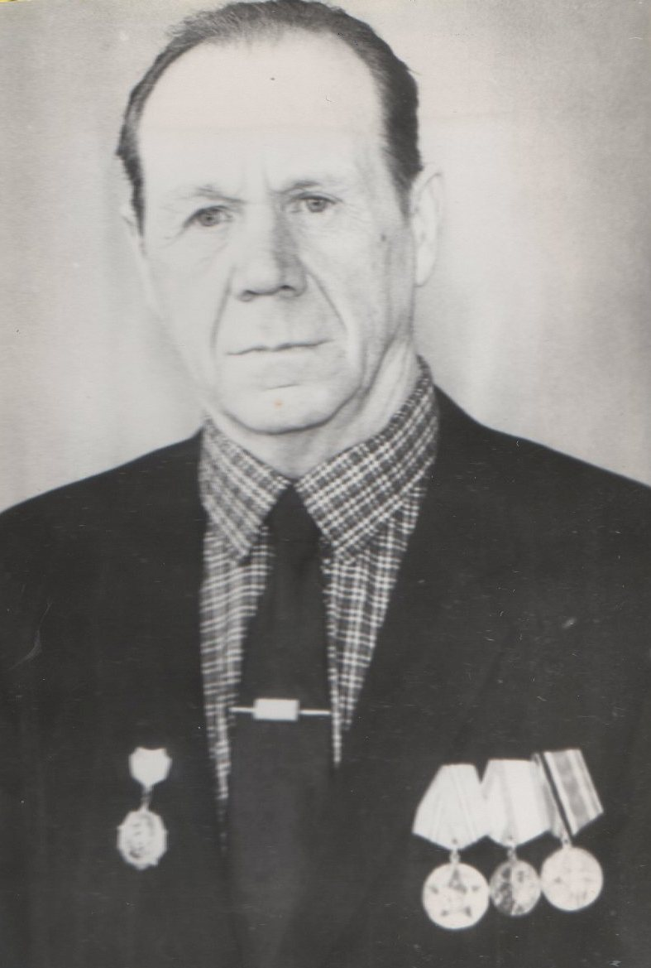
Звонарёв
Виктор
Иванович

Ветеран войны и труда

Родился в 1923 г., п. Атиг, русский, б/п.
М Л А Д Ш И Й С Е Р Ж А Н Т
Принимал участие в боевых действиях в должности командира взвода в составе 7 стрелкового полка 24 СД в 1944 г. Украинский полк.
Награжден медалью «За Победу над Германией» и другие четыре медали.

